- (1) Jak przejście z trybu wide do trybu tele wpłynie na ogniskową?
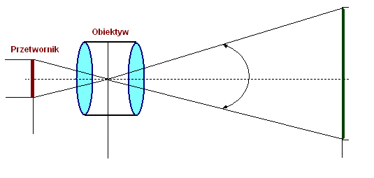
  - Nie wpłynie na ogniskową

  - Ogniskowa się zmniejszy

  - Ogniskowa się zwiększy

- (4) Podaj pełną i skróconą nazwę dla każdej z kart pamięci na poniższych zdjęciach
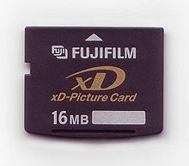 | 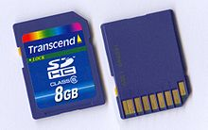
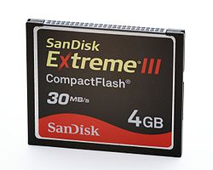 | 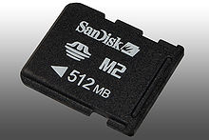
- (3) Ile miejsca, zająłby film HD 1080p o długości 10 sekund, jeśli nie zastosowalibyśmy kompresji?
…………………………………………………………………………………………..
…………………………………………………………………………………………..
- (1) Podaj różnice pomiędzy aberracją chromatyczną a sferyczną:
…………………………………………………………………………………………..
- (2) Jak występowanie aberracji wpływa na zdjęcia?
  - Sferyczna …………………………………………………………………
  - Chromatyczna…………………………………………………………………
- (3) Jakie czynniki wpływają na stopień kompresji obrazu jpeg?
…………………………………………………………………………………………..
…………………………………………………………………………………………..
- (2) Miara ilości światła przepuszczanego przez obiektyw do wnętrza aparatu, której wielkość obliczana jest jako stosunek średnicy otworu obiektywu do jego ogniskowej to ………………………… i w specyfikacji oznaczana jest literą …………………

